УО «БЕЛОРУССКИЙ ГОСУДАРСТВЕННЫЙ

ТЕХНОЛОГИЧЕСКИЙ УНИВЕРСИТЕТ»

Кафедра информатики и веб-дизайна

**Лабораторная работа №3**

Изучение режимов отображения и методов пересчета мировых

координат в оконные

**Выполнил:**   
Студент II курса

Дадыченко А.С.

**Проверил:**

Брусенцова Т. П.

Минск 2017

1. Пересчет координат:

void CPlot2D::SetParams(CMatrix& XX, CMatrix& YY, CRect& RWX)

{

int nRowsX = XX.rows();

int nRowsY = YY.rows();

if (nRowsX != nRowsY)

{

TCHAR* error = _T("SetParams: неправильная размерность матриц");

MessageBox(NULL, error, _T("error"),NULL);

exit(1);

}

X.RedimMatrix(nRowsX);

Y.RedimMatrix(nRowsY);

X = XX;

Y = YY;

double x_max = X.MaxElement();

double x_min = X.MinElement();

double y_max = Y.MaxElement();

double y_min = Y.MinElement();

RS.setRectD(x_min, y_max, x_max, y_min);

RW.SetRect(RWX.left, RWX.top, RWX.right, RWX.bottom);

K = SpaceToWindow(RS, RW);

}

1. «Tests_F►F1»

void CMyMainWnd::F1()

{

int i = 0;

double dx = pi / 36;

int n = 36 * 6 + 1;

CMatrix XX(n), YY(n);

XX(0) = -3 * pi;

for (; XX(i)+dx <= 3 * pi;i++)

{

YY(i) = funct.MyF1(XX(i));

XX(i + 1) = XX(i) + dx;

}

YY(i) = funct.MyF1(XX(i));

CRect r(400, 100, 1000, 600);

p1.SetParams(XX, YY, r);

CMyPen p;p.Set(PS_SOLID, 1, RGB(255, 0, 0));

p1.SetPenLine(p);

p.Set(PS_SOLID, 2, RGB(0, 0, 255));

p1.SetPenAxis(p);

f = 1;

InvalidateRect(0);

}

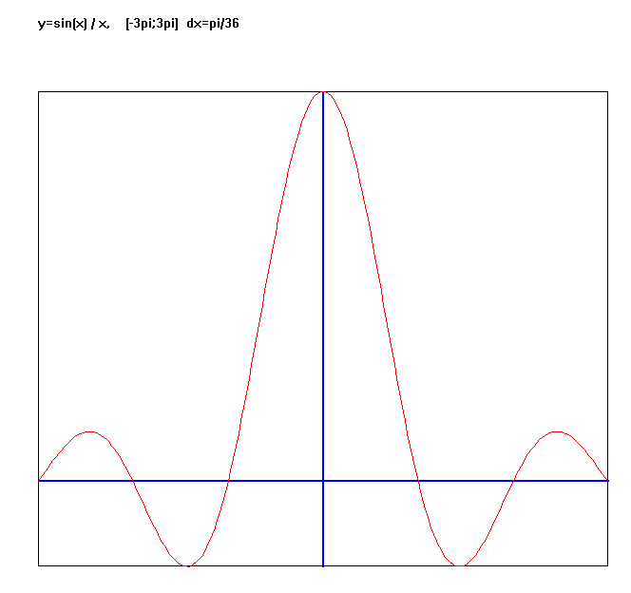

1. «Tests_F►F2»

void CMyMainWnd::F2()

{

int i = 0;

double dx = 25;

int n = 10/0.25 + 1;

CMatrix XX(n), YY(n);

XX(0) = -500;

for (; XX(i)+dx <= 500; i++)

{

YY(i) = funct.MyF2(XX(i));

XX(i + 1) = XX(i) + dx;

}

YY(i) = funct.MyF2(XX(i));

CRect r(400, 100, 1000, 600);

p2.SetParams(XX, YY, r);

CMyPen p; p.Set(PS_SOLID, 1, RGB(0, 255, 0));

p2.SetPenLine(p);

p.Set(PS_SOLID, 2, RGB(0, 0, 255));

p2.SetPenAxis(p);

f = 2;

InvalidateRect(0);

}

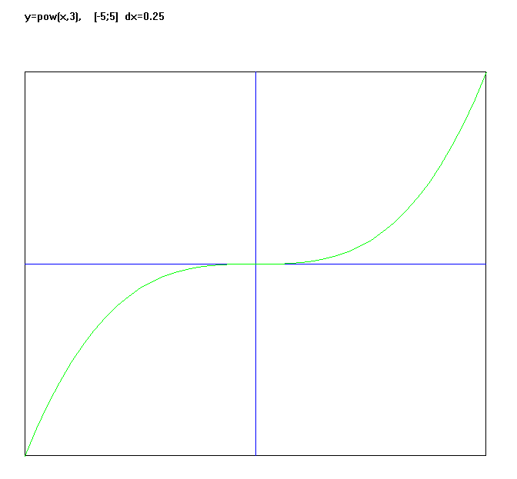

1. «Tests_F►F3»

void CMyMainWnd::F3()

{

int i = 0;

double dx = pi / 36;

int n = 36 * 6 + 1;

CMatrix XX(n), YY(n);

XX(0) = 0;

for (; XX(i) + dx <= 6 * pi; i++)

{

YY(i) = funct.MyF3(XX(i));

XX(i + 1) = XX(i) + dx;

}

YY(i) = funct.MyF1(XX(i));

CRect r(400, 100, 1000, 600);

p3.SetParams(XX, YY, r);

CMyPen p; p.Set(PS_DASHDOTDOT, 3, RGB(255, 0, 0));

p3.SetPenLine(p);

p.Set(PS_SOLID, 2, RGB(0, 0, 0));

p3.SetPenAxis(p);

f = 3;

InvalidateRect(0);

}

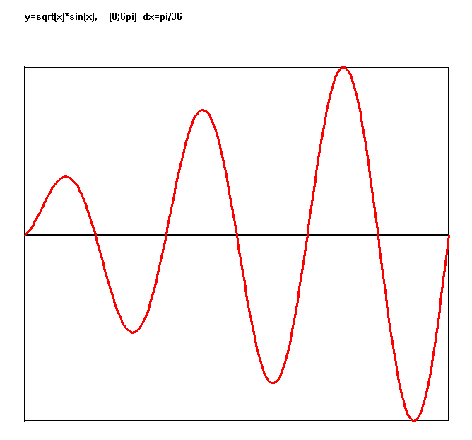

1. «Tests_F►F4»

void CMyMainWnd::F4()

{

int i = 0;

double dx = 25;

int n = 20 / 0.25 + 1;

CMatrix XX(n), YY(n);

XX(0) = -1000;

for (; XX(i) + dx <= 1000; i++)

{

YY(i) = funct.MyF4(XX(i));

XX(i + 1) = XX(i) + dx;

}

YY(i) = funct.MyF4(XX(i));

CRect r(400, 100, 1000, 600);

p4.SetParams(XX, YY, r);

CMyPen p; p.Set(PS_SOLID, 2, RGB(255, 0, 0));

p4.SetPenLine(p);

p.Set(PS_SOLID, 2, RGB(0, 0, 255));

p4.SetPenAxis(p);

f = 4;

InvalidateRect(0);

}

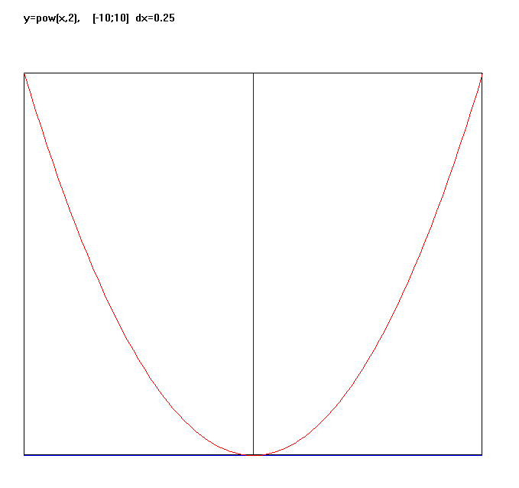

1. «Tests_F►F1234»

void CMyMainWnd::F1234()

{

p1.SetWindowRect(CRect(30, 40, 500, 320));

p2.SetWindowRect(CRect(700, 40, 1200, 320));

p3.SetWindowRect(CRect(30, 360, 500, 660));

p4.SetWindowRect(CRect(700, 360, 1200, 660));

f = 5;

InvalidateRect(0);

}

